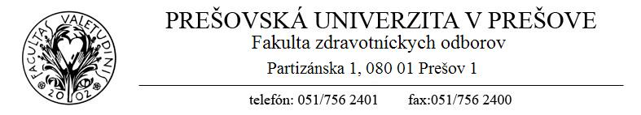

**Oznam**

## FZO PU v Prešove týmto oznamuje záujemcom o štúdium v  Špecializačnom študijnom programe v zdravotníckom povolaní sestra v špecializačnom odbore ošetrovateľská starostlivosť v odboroch vnútorného lekárstva, že od akademického roka 2018/2019 nebude prijímať študentov.

## Zdôvodnenie:

## V N A R I A D E N Í V L Á D Y Slovenskej republiky z 31. januára 2018, ktorým sa mení a dopĺňa nariadenie vlády Slovenskej republiky č. 296/2010 Z. z. o odbornej spôsobilosti na výkon zdravotníckeho povolania, spôsobe ďalšieho vzdelávania zdravotníckych pracovníkov, sústave špecializačných odborov a sústave certifikovaných pracovných činností v znení neskorších predpisov došlo k úprave v kategórii sestra tak, ako je to uvedené nižšie:

|  |
| --- |
| **D.** SESTRA |
| **a)** špecializačné odbory s minimálnou dĺžkou trvania špecializačného štúdia jeden rok |
| **1.** anestéziológia a intenzívna starostlivosť |
| **2.** inštrumentovanie v operačnej sále |
| **3.** intenzívna ošetrovateľská starostlivosť o dospelých |
| **4.** intenzívna ošetrovateľská starostlivosť v neonatológii |
| **5.** intenzívna ošetrovateľská starostlivosť v pediatrii |
| **6.** ošetrovateľská starostlivosť v komunite |
| **7.** ošetrovateľská starostlivosť v pediatrii |
| **8.** ošetrovateľská starostlivosť v psychiatrii |
| **9.** perfuziológia. Vzhľadom k tomu, že tento špecializačný študijný program bol zo sústavy vyradený, FZO PU v Prešove v akademickom roku 2017/2018 ukončí vzdelávanie tých uchádzačov, ktorí sú zaradení do špecializačného štúdia a ukončia vzdelávanie špecializačnou skúškou.Ďalšie prihlášky na špecializačné štúdium Špecializačnom študijnom programe  v zdravotníckom povolaní sestra v špecializačnom odbore ošetrovateľská starostlivosť  v odboroch vnútorného lekárstva, že od akademického roka 2018/2019 nebude prijímať. |
|  |